1

二〇二三年九月
预算代码：811002
单位名称:石家庄市鹿泉区获鹿镇人民政府

部门决算公开文本
2022年度

2022年度部门决算公开文本

石家庄市鹿泉区获鹿镇人民政府
二〇二三年九月


目 录

第一部分 部门概况
一、部门职责
二、机构设置
第二部分 2022年度部门决算报表
一、收入支出决算总表
二、收入决算表
三、支出决算表
四、财政拨款收入支出决算总表
五、一般公共预算财政拨款支出决算表
六、一般公共预算财政拨款基本支出决算明细表
七、政府性基金预算财政拨款收入支出决算表
八、国有资本经营预算财政拨款支出决算表
九、财政拨款“三公”经费支出决算表
第三部分 2022年度部门决算情况说明
一、收入支出决算总体情况说明
二、收入决算情况说明
三、支出决算情况说明
四、财政拨款收入支出决算总体情况说明
五、财政拨款“三公” 经费支出决算情况说明
六、机关运行经费支出说明
七、政府采购支出说明
八、国有资产占用情况说明
九、预算绩效情况说明
十、其他需要说明的情况
第四部分 名词解释


第一部分 部门概况

一、部门职责
（一）机关事务管理。负责乡镇党委、政府各项工作的督导催办，处理机关日常事务，搞好文秘、档案管理、政务公开和机关后勤保障工作；负责相关党群单位的工作；抓好农村基层组织建设和民主政治建设。负责制定乡镇财政计划和经济发展规划；为招商引资、发展民营企业和第三产业提供服务；做好乡镇统计、审计工作；负责社会治安综合治理和司法工作；做好宗教工作，打击邪教；调处矛盾纠纷；做好群众来信来访、社会稳定等工作。负责精神文明和新农村建设，以及与各部门社会事务工作的指导服务和协调。
（二）农业综合服务。负责配合农口部门（农、林、牧、水）做好农业技术服务和技术推广工作，动物防疫工作；加强农田水利基本建设，增强农业抗御自然灾害的能力。做好农村一事一议项目管理。
（三）卫生计生服务。配合食品药品监督管理的协调、督导，做好新型农村合作医疗等卫生方面工作，负责计划生育技术服务及人口生育管理，负责育龄妇女普查、妇女病防治、四术及协会等项工作。
（四）文化综治服务。负责群众文化娱乐、体育活动、广播电视村村通等工作。

（五）社会保障服务。配合劳动保障部门做好劳动法的宣传贯彻、劳动就业、社会保障等工作。配合安全生产监督管理部门做好安全生产监督管理等工作。

二、机构设置
从决算编报单位构成看，纳入2022年度本部门决算汇编范围的独立核算单位（以下简称“单位”）共1个，具体情况如下：
序号 | 单位名称 | 单位基本性质 | 经费形式
1 | 石家庄市鹿泉区获鹿镇人民政府 | 行政单位 | 财政拨款
2
3
…… | ……………
注：1、单位基本性质分为行政单位、参公事业单位、财政补助事业单位、经费自理事业单位四类。
2、经费形式分为财政拨款、财政性资金基本保证、财政性资金定额或定项补助、财政性资金零补助四类。
我部门无二级预算单位，因此，石家庄市鹿泉区获鹿镇人民政府2022年度部门决算即石家庄市鹿泉区获鹿镇人民政府本级2022年度决算。


第二部分 2022年度部门决算表
收入支出决算总表
 |  |  |  |  | 公开01表
部门： |  |  |  | 2022年度 | 单位：万元
收入 |  |  |  |  | 支出
项 目 | 行次 |  | 决算数 |  | 项 目 | 行次 | 决算数
栏 次 |  |  | 1 |  | 栏 次 |  | 2
一、一般公共预算财政拨款收入 | 1 |  | 5787.55 |  | 一、一般公共服务支出 | 32 | 2,329.97
  5,787.55
  178.80
  0.00
  0.00
  0.00
  0.00
  0.00
  118.53
二、政府性基金预算财政拨款收入 | 2 |  | 178.80  0.00  0.00  0.00  0.00  0.00  118.53 |  | 二、外交支出 | 33
三、国有资本经营预算财政拨款收入 | 3 |  |  |  | 三、国防支出 | 34
四、上级补助收入 | 4 |  |  |  | 四、公共安全支出 | 35 | 139.66
五、事业收入 | 5 |  |  |  | 五、教育支出 | 36 | 280.64
六、经营收入 | 6 |  |  |  | 六、科学技术支出 | 37
七、附属单位上缴收入 | 7 |  |  |  | 七、文化旅游体育与传媒支出 | 38 | 9.84
八、其他收入 | 8 |  | 118.53 |  | 八、社会保障和就业支出 | 39 | 542.82
 | 9 |  |  |  | 九、卫生健康支出 | 40 | 200.33
 | 10 |  |  |  | 十、节能环保支出 | 41 | 40.15
 | 11 |  |  |  | 十一、城乡社区支出 | 42 | 2,217.85
 | 12 |  |  |  | 十二、农林水支出 | 43 | 174.52
 | 13 |  |  |  | 十三、交通运输支出 | 44
 | 14 |  |  |  | 十四、资源勘探工业信息等支出 | 45
 | 15 |  |  |  | 十五、商业服务业等支出 | 46
 | 16 |  |  |  | 十六、金融支出 | 47
 | 17 |  |  |  | 十七、援助其他地区支出 | 48
 | 18 |  |  |  | 十八、自然资源海洋气象等支出 | 49
 | 19 |  |  |  | 十九、住房保障支出 | 50 | 149.10
 | 20 |  |  |  | 二十、粮油物资储备支出 | 51
 | 21 |  |  |  | 二十一、国有资本经营预算支出 | 52
 | 22 |  |  |  | 二十二、灾害防治及应急管理支出 | 53
 | 23 |  |  |  | 二十三、其他支出 | 54
 | 24 |  |  |  | 二十四、债务还本支出 | 55
 | 25 |  |  |  | 二十五、债务付息支出 | 56
 | 26 |  |  |  | 二十六、抗疫特别国债安排的支出 | 57
本年收入合计 | 27 |  | 6,084.88 |  | 本年支出合计 | 58 | 6,084.88
使用非财政拨款结余 | 28 |  |  |  | 结余分配 | 59
年初结转和结余 | 29 |  |  |  | 年末结转和结余 | 60
 | 30 |  |  |  |  | 61
总计 | 31 |  | 6,084.88 |  | 总计 | 62 | 6,084.88
注：1.本表反映部门本年度的总收支和年末结转结余情况。
2.本套报表金额单位转换时可能存在尾数误差。

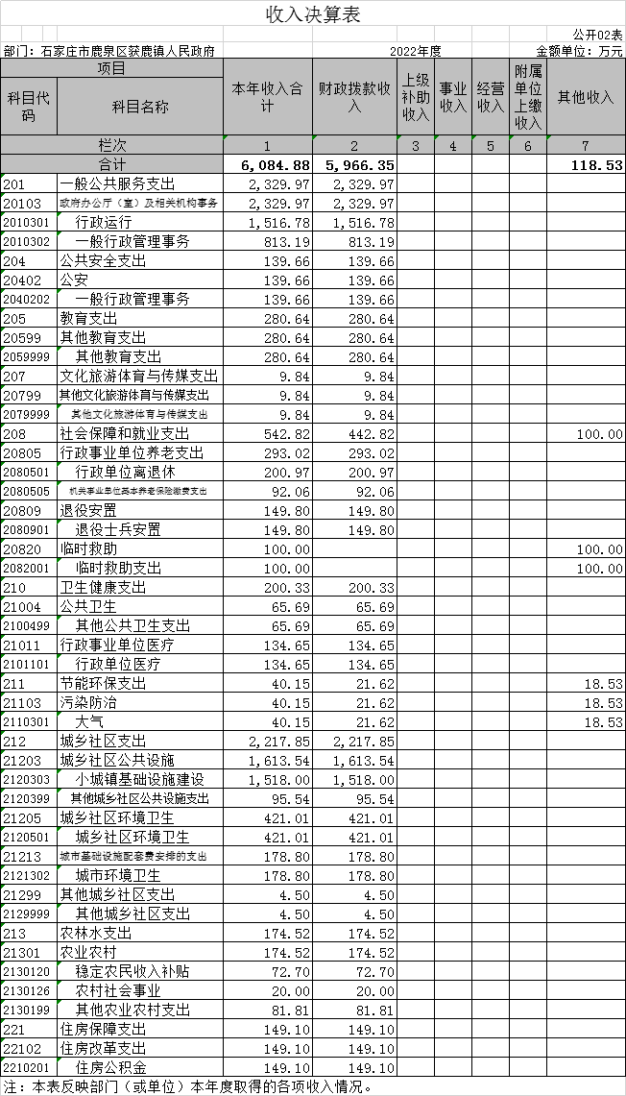

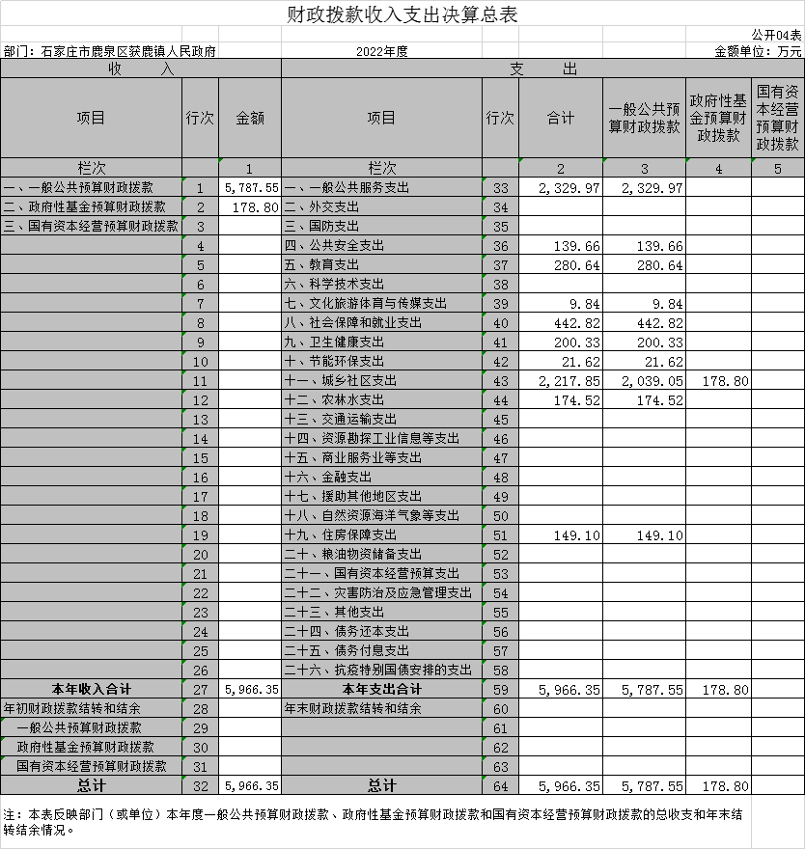

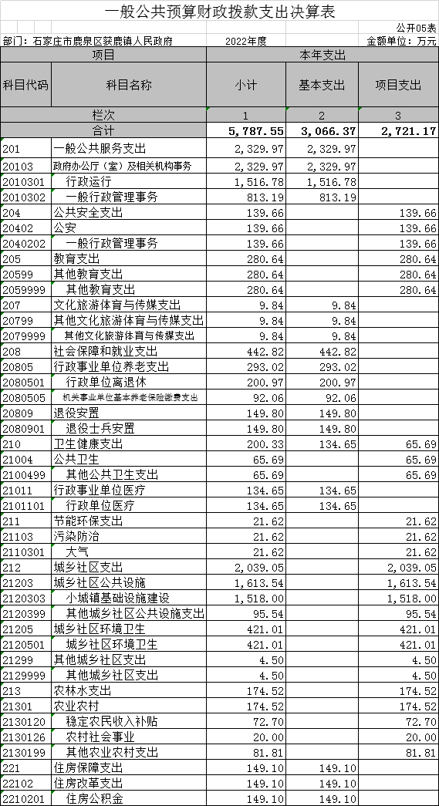

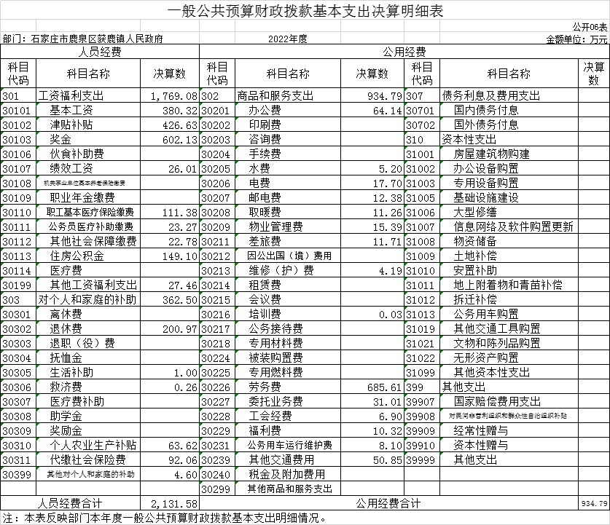

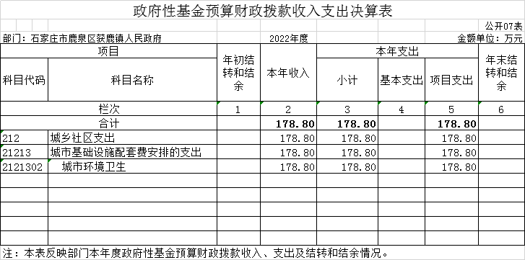
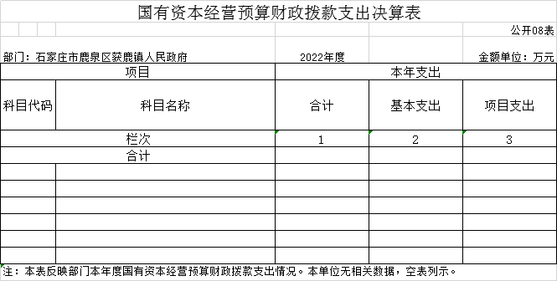

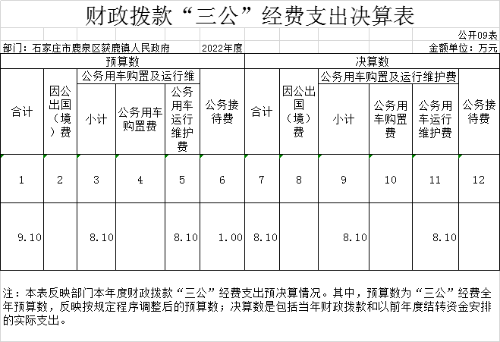



第三部分 2022年度部门决算情况说明

一、收入支出决算总体情况说明
本部门2022年度收、支总计（含结转和结余）6084.88万元。与2021年度决算2338.16万元相比，收支各增加3746.72万元，增长160.2%，主要原因是2022年财政补助收入大幅增加,其中垃圾分类项目增加300万元、占地税补助1518万元、拆违基金补助178.8万元、光谷科技园税收分割1488万元。

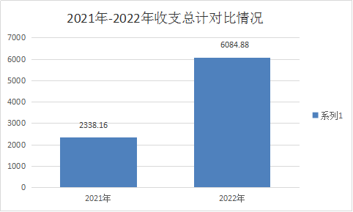

二、收入决算情况说明
本部门2022年度收入合计6084.88万元，其中：一般公共预算财政拨款收入5787.55万元，占95.2%；政府性基金预算财政拨款收入178.8万元，占2.9%；国有资本经营预算财政拨款收入0万元，占0%；上级补助收入0万元；事业收入0万元，占0%；经营收入0万元，占0%；附属单位上缴收入0万元，占0%；其他收入118.53万元，占1.9%。
按功能分类看：一般公共服务支出2329.97万元，占总支出的38.3%；公共安全支出139.66万元，占2.2%；教育支出280.64万元，占4.6%；宣传文化发展专项支出9.84万元，占0.2%；社会保障和就业支出542.82万元，占8.9%；卫生和健康支出200.33万元，占3.3%；节能和环保支出40.15万元，占0.6%；城乡社区事务支出2217.85万元，占36.5%；农林水支出174.52万元，占2.9%；住房保障支出149.1万元，占2.5 %。

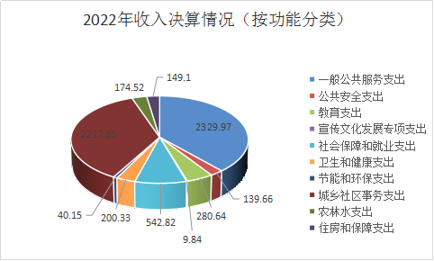

三、支出决算情况说明
本部门2022年度支出合计6084.88元，按支出性质看，基本支出3066.37万元，占50.4%,其中人员经费支出2131.58万元，占69.5%，公用经费支出934.79万元，占30.5%；项目支出3018.5万元，占49.6%；其中行政事业类项目585.97万元，占19.4%，基本建设类项目2432.53万元，占80.6%。

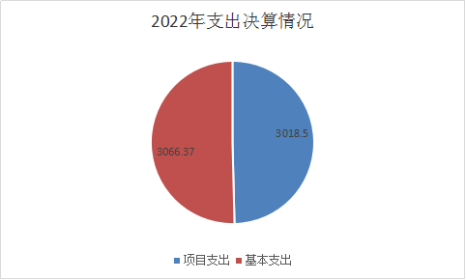

四、财政拨款收入支出决算总体情况说明
（一）财政拨款收支与2021年度决算对比情况
本部门2022年度财政拨款本年收入5966.35万元,比2021年度2223.84万元增加3742.51万元，增长168.3%，主要是圾分类项目增加300万元、占地税补助1518万元、拆违基金补助178.8万元、光谷科技园税收分割1488万元。具体情况如下：
1.一般公共预算财政拨款本年收入5787.55万元，比上年收入2223.84万元增加3563.71万元；主要是圾分类项目增加300万元、占地税补助1518万元、光谷科技园税收分割1488万元。
2.政府性基金预算财政拨款本年收入178.8万元，比上年增加178.8万元，主要原因是拆违基金补助178.8万元。
3.国有资本经营预算财政拨款本年收入0万元，比上年等同。

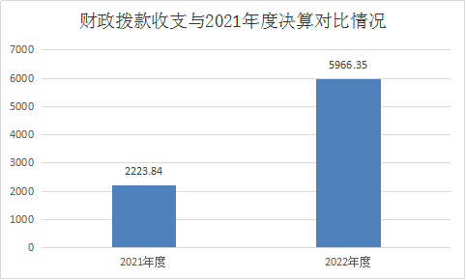

（二）财政拨款收支与年初预算数对比情况
本部门2022年度财政拨款本年收入5966.35万元，完成年初预算4035.51的147.8%,比年初预算增加1930.84万元，决算数大于预算数主要原因是垃圾分类项目增加300万元、占地税补助1518万元、拆违基金补助178.8万元；本年支出5966.35万元，完成年初预算的147.8%,,比年初预算增加1930.84万元，决算数大于预算数主要原因是圾分类项目增加300万元、占地税补助1518万元、拆违基金补助178.8万元。具体情况如下：
1.一般公共预算财政拨款本年收入5787.55万元，完成年初预算4035.51万元的143.4%，比年初预算增加1752.04万元，主要是垃圾分类项目增加300万元、占地税补助1518万元；支出完成年初预算143.4%，比年初预算增加1752.03万元，主要是垃圾分类项目支出增加300万元、占地税补交支出1518万元。
2.政府性基金预算财政拨款本年收入178.8万元，比年初预算增加178.8万元，主要是增加拆违补助金178.8万元；支出完成年178.8万元，比年初预算增加178.8万元，主要是拆违补助支出增加178.8万元。
3.国有资本经营预算财政拨款本年收入支出为0，与上年等同。

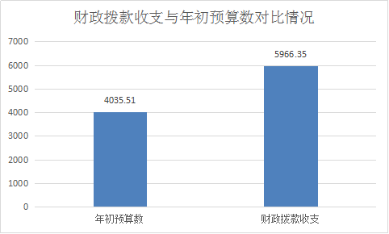

- 财政拨款支出决算结构情况
2022年度财政拨款支出5966.35万元，主要用于以下方面：
一般公共服务（类）支出2329.97万元，占39.1%，主要用于机关人员管理事务支出；公共安全类支出139.66万元，占2.3%，主要用于公共安全维稳，信访、消防等安全保卫支出；教育支出280.64万元，占4.7%，主要用于教师工资和教育投入支出；宣传文化发展专项支出9.84万元，占 0.2%，主要用于镇级文化宣传等支出；社会保障和就业支出442.82万元，占7.4%；卫生和健康支出200.33万元，占3.3%，主要用于医疗卫生和计划生育独生子女父母补贴支出；节能和环保支出21.62万元，占0.4%，主要用于大气污染防治洒水覆盖支出；城乡社区事务支出2217.85万元，占37.2%，主要用于城乡社区建设、环境整治支出；农林水支出174.52万元，占2.9%，主要用于农村人居环境打造、农村公益事业支出；住房保障支出149.1万元，占2.5 %。
（四）一般公共预算基本支出决算情况说明
2022年度财政拨款基本支出3066.37万元，其中：
人员经费 2131.58万元，主要包括基本工资、津贴补贴、奖金、伙食补助费、绩效工资、机关事业单位基本养老保险缴费、职业年金缴费、职工基本医疗保险缴费、公务员医疗补助缴费、住房公积金、医疗费、其他社会保障缴费、其他工资福利支出、离休费、退休费、抚恤金、生活补助、医疗费补助、奖励金、其他对个人和家庭的补助支出。
公用经费 934.79万元，主要包括办公费、印刷费、咨询费、手续费、水费、电费、邮电费、取暖费、物业管理费、差旅费、因公出国（境）费用、维修（护）费、租赁费、会议费、培训费、公务接待费、专用材料费、劳务费、委托业务费、工会经费、福利费、公务用车运行维护费、其他交通费用、税金及附加费用、其他商品和服务支出、办公设备购置、专用设备购置、信息网络及软件购置更新、公务用车购置、其他资本性支出。

五、财政拨款“三公” 经费支出决算情况说明
（一）“三公”经费财政拨款支出决算总体情况说明
本部门2022年度“三公”经费财政拨款支出预算为9.1万元，支出决算为8.1万元，完成预算的89.0%,较预算减少1万元，降低10.9%。与上年比持平。主要原因：一是本单位无公务出国（境）未支出预算；二是厉行节约，严控公务接待规模，本年我单位无公务接待费支出。
（二）“三公”经费财政拨款支出决算具体情况说明
1.因公出国（境）费支出情况。本部门2022年度因公出国（境）费支出预算为0万元，支出决算0万元，完成预算的100%。受疫情影响，本单位2022年度无因公出国（境）支出预算。与上年比持平。
2.公务用车购置及运行维护费支出情况。本部门2022年度公务用车购置及运行维护费预算为8.1万元，支出决算8.096万元，完成预算的99.9%。较预算减少0.004万元，降低0.1%,主要是本单位2022厉行节约，公车维护略有减少。与上年比持平，其中：
公务用车购置费支出0万元：本部门2022年度公务用车购置量0辆，发生“公务用车购置”经费支出0万元。未发生‘公务用车购置’经费支出。与上年相同。
公务用车运行维护费支出8.096万元：本部门2022年度单位公务用车保有量3辆。公车运行维护费支出较预算减少0.004万元，降低0.1%,主要是本单位2022年度厉行节约，公车维护费略有减少。与上年比持平。
3.公务接待费支出情况。本部门2022年度公务接待费支出预算为1万元，支出决算0万元，完成预算的100%。本单位2022年公务接待费支出0万元。主要是厉行节约，严格规范公务接待行为和经费支出所致；近两年来没有公务接待，故2022年度我单位无公务接待支出。与上年相同。
六、机关运行经费支出说明
本部门2022年度机关运行经费支出934.79万元，比2021年度367.25万元增加567.54万元，增长154.5%。主要原因是临聘人员劳务费本年在公用经费商品和服务支出中填报。
七、政府采购支出说明
本部门2022年度政府采购支出总额636.57万元，从采购类型来看，政府采购货物支出4.57万元、政府采购工程支出0万元、政府采购服务支出 632万元。授予中小企业合同金636.57万元，占政府采购支出总额的100%，其中授予小微企业合同金额636.57万元，占政府采购支出总额的 100%。
八、国有资产占用情况说明
截至2022年12月31日，本部门共有车辆3辆，比上年无增减变化，与上年持平，主要是应急保障用车辆。
本单位没有单位价值50万元以上通用设备及单位价值100万元以上专用设备，与上年持平。
九、预算绩效情况说明
（一）预算绩效管理工作开展情况
根据预算绩效管理要求，本部门组织对2022年度一般公共预算项目支出全面开展绩效自评，其中，一级项目7个，二级项目13个，共涉及资金3824万元，占一般公共预算项目支出总额的100%。组织对2022年度拆违补助项目等1个政府性基金预算项目支出开展绩效自评，共涉及资金178.8万元，占政府性基金预算项目支出总额的100%。本单位2022年度无国有资本经营预算项目支出。
组织对区级“啤酒厂占地补偿、获鹿北侧监测点周边绿化”等6个一级项目开展了重点评价，涉及一般公共预算支出237万元；政府性基金预算支出一级项目1个，涉及资金178.8万元。
从评价情况来看区级项目资金及时到位，绩效评估为优，镇级项目绩效评估较差，主要原因是今年预算资金不足，项目进展缓慢。
（二）部门决算中项目绩效自评结果
本部门在今年部门决算公开中反映“啤酒厂占地补偿、获中侧北监测点周边绿化”等区级资金项目及镇级“公共安全保卫维稳、节能环保管理”等21个项目绩效自评结果。
- 军人退役人员公益岗位工资项目自评综述：根据年初设定的绩效目标，该项目项目绩效自评得分为100分。全年预算数为150.86万元，执行数为150.86万元，完成预算的100%。项目绩效目标完成情况：一是按时完成；二是高质量完成。该项目有效安置退役军人岗位27个，使27名退役军人得到相应补偿。下一步改进措施：一是健全考核机制；二是加强事后监督。
- 啤酒厂占地补偿、武装部占地补偿、排水泵站管护运行费、获中北侧监测点周边绿化租地、智慧广场花海租地等5个项目绩效自评综述：该5个项目都是区级资金支持项目。预算资金共计86.31万元，执行数86.31万元，预算数和执行数一致，预算完成率100%。项目目标都能按时高质量完成，补偿及时到位有效保障了人民的生活水平。
- 公共安全保卫维稳事务、节能环保管理事务、农村公益事业补助项目、城乡人居环境打造项目、城乡建设占地补偿项目、医疗卫生与计划生育事务、文化体育宣传事务等这7个项目都是保障我镇正常运行的自有资金项目。预算资金598万元，执行数为598万元，预算执行率100%。上述项目目标都能较好完成，保障了我镇各项工作正常运行。
- 城乡社区基础设施建设项目、学校代课老师劳务费项目、机关社区辅助人员劳务费项目、社区管理服务提升等4个项目，是我镇的民生投入项目，预算数1308万元，执行数1308万元，预算执行率100%。由于我镇上年财力不足，上述4个项目2022年度预算资金不足，资金支付需列入下年预算。
- 占地税补缴项目、垃圾分类项目、人道主义救助项目、拆违补助等4个项目，追加预算数2096.8万元，执行预算数2096.8万元，4个都是本年预算追加项目，均按时保质保量完成了预算目标。
- 部门评价项目绩效评价结果
2022年本单位绩效自评项目共21个，其中评价等级为“优”项目17个，评优率为80.95%；评价等级为“良”的项目4个，评良率为19.05%。详见下表。
获鹿镇绩效自评结果统计表
序号 | 项目名称 | 自评得分 | 评价等级
1 | 啤酒厂占地补偿 | 100.00 | 优
2 | 武装部占地补偿 | 100.00 | 优
3 | 排水泵站管护运行费 | 100.00 | 优
4 | 获中北侧监测点周边绿化租地款 | 100.00 | 优
5 | 军人退役人员公益岗位安置 | 100.00 | 优
6 | 智慧广场花海租地项目 | 100.00 | 优
7 | 农村公益事业补助项目 | 100.00 | 优
8 | 公共安全保卫维稳事务 | 99.43 | 优
9 | 节能环保管理事务 | 99.87 | 优
10 | 垃圾分类项目 | 99.45 | 优
11 | 城乡社区基础设施建设项目 | 97.43 | 良
12 | 城乡人居环境打造项目 | 98.60 | 优
13 | 城乡建设占地补偿项目 | 97.56 | 优
14 | 医疗卫生与计划生育事务 | 97.36 | 优
15 | 人道主义救助项目 | 97.36 | 优
16 | 拆违补助项目 | 98.34 | 优
17 | 占地税补缴项目 | 98.73 | 优
18 | 文化体育宣传事务 | 99.50 | 优
19 | 社区管理服务提升项目 | 93 | 良
20 | 学校代课教师劳务费项目 | 93.46 | 良
21 | 机关辅助人员劳务费项目 | 94.31 | 良

十、其他需要说明的情况
1. 本单位2022年度未发生国有资金经营预算收支及结转结余情况，故国有资金经营预算支出表（09表）以空表列示。
2. 由于决算公开表格中金额数值应当保留两位小数，公开数据为四舍五入计算结果，个别数据合计项与分项之和存在小数点后差额，特此说明。

第四部分 名词解释



- 财政拨款收入：指单位从同级财政部门取得的财政预
算资金。
- 事业收入：指事业单位开展专业业务活动及辅助活动
取得的收入。
- 经营收入：指事业单位在专业业务活动及其辅助活动
之外开展非独立核算经营活动取得的收入。
- 其他收入：指单位取得的除上述收入以外的各项收
入。主要是事业单位固定资产出租收入、存款利息收入等。
五、使用非财政拨款结余：指事业单位使用以前年度积累的非财政拨款结余弥补当年收支差额的金额。
- 年初结转和结余：指单位以前年度尚未完成、结转到
本年仍按原规定用途继续使用的资金，或项目已完成等产生的结余资金。
- 结余分配：指事业单位按照会计制度规定缴纳的所得
税、提取的专用结余以及转入非财政拨款结余的金额等。
- 年末结转和结余：指单位按有关规定结转到下年或以
后年度继续使用的资金，或项目已完成等产生的结余资金。
- 基本支出：指为保障机构正常运转、完成日常工作任
务而发生的人员支出和公用支出。
十、项目支出：指在基本支出之外为完成特定行政任务和事业发展目标所发生的支出。
十一、基本建设支出：填列由本级发展与改革部门集中安排的用于购置固定资产、战略性和应急性储备、土地和无形资产，以及购建基础设施、大型修缮所发生的一般公共预算财政拨款支出，不包括政府性基金、财政专户管理资金以及各类拼盘自筹资金等。
十二、其他资本性支出：填列由各级非发展与改革部门集中安排的用于购置固定资产、战备性和应急性储备、土地和无形资产，以及购建基础设施、大型修缮和财政支持企业更新改造所发生的支出。
十三、“三公”经费：指部门用财政拨款安排的因公出国（境）费、公务用车购置及运行费和公务接待费。其中，因公出国（境）费反映单位公务出国（境）的国际旅费、国外城市间交通费、住宿费、伙食费、培训费、公杂费等支出；公务用车购置及运行费反映单位公务用车购置支出（含车辆购置税、牌照费）及按规定保留的公务用车燃料费、维修费、过桥过路费、保险费、安全奖励费用等支出；公务接待费反映单位按规定开支的各类公务接待（含外宾接待）支出。
十四、其他交通费用：填列单位除公务用车运行维护费以外的其他交通费用。如公务交通补贴、租车费用、出租车费用，飞机、船舶等燃料费、维修费、保险费等。
十五、公务用车购置：填列单位公务用车车辆购置支出（含车辆购置税、牌照费）。
十六、其他交通工具购置：填列单位除公务用车外的其他各类交通工具（如船舶、飞机等）购置支出（含车辆购置税、牌照费）。
十七、机关运行经费：指为保障行政单位（包括参照公务员法管理的事业单位）运行用于购买货物和服务的各项资金，包括办公及印刷费、邮电费、差旅费、会议费、福利费、日常维修费、专用材料以及一般设备购置费、办公用房水电费、办公用房取暖费、办公用房物业管理费、公务用车运行维护费以及其他费用。
十八、经费形式:按照经费来源，可分为财政拨款、财政性资金基本保证、财政性资金定额或定项补助、财政性资金零补助四类

